ПРОВЕДЕНИЕ БЕСЕД С УЧАЮЩИМИСЯ 6-9 КЛАССОВ НА ТЕМУ «ЗОЖ И ПИТАНИЕ»
Так как нужно питаться и что необходимо употреблять в пищу, чтобы сохранить свое здоровье?
Большое значение имеет правильный режим питания. По современным научным данным наиболее обоснованным и полезным для детей школьного возраста является режим четырех или пятиразового питания. Наилучшие показатели физического состояния, развития и работоспособности отмечаются, когда дети школьного возраста получают пищу 4–5 раз в день.
Промежутки между отдельными приемами пищи не должны превышать 4–х часов. Таким образом, обеспечивается лучшее переваривание, и усвоение пищи, а также исключается чувство голода.
Домашнее питание должно дополнять школьное, что обеспечивает полноценность всего суточного пищевого рациона. Регулярный прием пищи ежедневно в одно и то же время в более или менее равномерных количествах является основой рационального детского питания.
В питании школьников большое значение имеют углеводы, которые являются основным источником энергии для мышечной деятельности. В связи с высокой подвижностью школьников их энергозатраты значительны. Количество углеводов в питании школьников должно быть в 4 раза больше, чем белков и жиров. Однако преимущественно углеводное питание при недостаточности в рационе белка и жира наносит большой ущерб здоровью детей. При этом отмечается нарушение обмена, отставание в росте и общем развитии, ожирение, склонность к частым заболеваниям. Белки в рационе питания школьника должны быть полноценными и содержать существенную долю белков животного происхождения, которые являются строительным материалом для растущего детского организма.
Значение жиров в питании детей многообразно: они используются для целей роста, для построения нервной ткани и тканей мозга. Жиры являются растворителями витаминов А и Д, обеспечивая наиболее полное их усвоение. Некоторые жиры сами являются источниками витаминов А и Д, а также необходимых в детском возрасте фосфатидов и жирных полиненасыщенных кислот.
Отсутствие жира в питании детей отрицательно сказывается на их здоровье, особенно на иммунобиологических свойствах. При недостаточном поступлении жира ослабляются защитные свойства организма, и он становится более чувствительным к воздействию неблагоприятных факторов внешней среды, особенно к холоду. Дети становятся более восприимчивы к различным заболеваниям, особенно к острым респираторным заболеваниям, гриппу и др. При длительном недостаточном содержании жиров в питании детей отмечаются замедление роста и расстройства функции нервной системы.
Двигательная активность. Значение активного образа жизни. По результатам исследований российских психологов, в среднем, ученик начальной школы, который учится стабильно на «4» и «5», проводит за письменным столом дома не менее 2,5-3 часов; ученик — шестиклассник - 3-4 часа, старшеклассник - 6 и более часов. Недостаток физической активности приводит к снижению скорости обмена веществ, развитию заболеваний опорно-двигательного аппарата, сердечно – сосудистым, неврологическим патологиям, избыточному весу.
Конечно же, в режиме дня должно быть время для занятий спортом и активного образа жизни.
Как помочь школьнику, как сделать так, чтобы он начал жить активной, интересной и полноценной жизнью? Зарядка по утрам, вечерние пешие прогулки, активный отдых во время каникул, выходные дни на природе — вот лекарство от всех болезней , которые могут проявиться, если родители не воспитают у детей привычки быть физически здоровыми.
Отказ от вредных привычек.
Вред курения.
Здоровье школьника и вредные привычки несовместимые понятия.
К вредным привычкам относятся злоупотребление алкоголем, курение, наркомания и токсикомания. Все они отрицательно влияют на здоровье человека, разрушающе действуя на его организм и вызывая различные заболевания. Многолетние исследования подтвердили, что организм человека серьезно страдает от курения: быстро стареет кожа, развивается туберкулез и рак легких, отказывает сердечно-сосудистая система, быстро ухудшается зрение – никотин сильно повышает внутриглазное давление, а это может привести к полной слепоте.
Курение является главной причиной неврозов у подростков. Они становятся раздражительными, вспыльчивыми, появляется рассеянность, ослабевает внимание, ухудшается память. Табачный дым вредно влияет не только на курящего, но и на тех, кто находится рядом с ним. В этом случае у некурящих людей возникает головная боль, недомогание, обостряются заболевания верхних дыхательных путей, происходят негативные изменения в деятельности нервной системы и составе крови. Особенно вредное влияние оказывает пассивное курение на детей.
Вред алкоголя.
Алкоголь разрушающе действует на все системы и органы, так как хорошо растворяется в крови и разносится ею по всему организму. Попадая в желудок, этиловый спирт негативно воздействует на его слизистую, а через центральную нервную систему — на всю пищеварительную функцию. При частом употреблении алкоголя это может привести к хроническому алкогольному гастриту. Очень вредное влияние оказывает алкоголь на печень, которая не способна справляться с большим количеством спирта. Работа печени с перенапряжением приводит к гибели ее клеток и развитию цирроза. Алкоголь особенно вреден для растущего организма и “взрослые” дозы для детей могут стать смертельными или привести к инвалидности при поражении головного мозга.
Дети и наркотики.… Это одно из самых страшных явлений в современном обществе. Как известно – наркомания – это самая настоящая болезнь. И как любую болезнь, наркоманию надо начинать лечить как можно раньше. Наркотики изменяют сознание, вызывая галлюцинации, бред, иллюзии. Применение наркотиков вызывает химическую зависимость организма, а это смертельное заболевание. Организм молодого человека в среднем выдерживает потребления наркотиков не более 7 лет. Детский организм - намного меньше. Средняя продолжительность жизни наркомана - 25 лет. Токсикоманы добиваются опьянения, вдыхая пары или газы, при этом разрушая легкие, желудок, сердце, мозг. Токсикомания развивается очень быстро и лечение ее очень сложно.

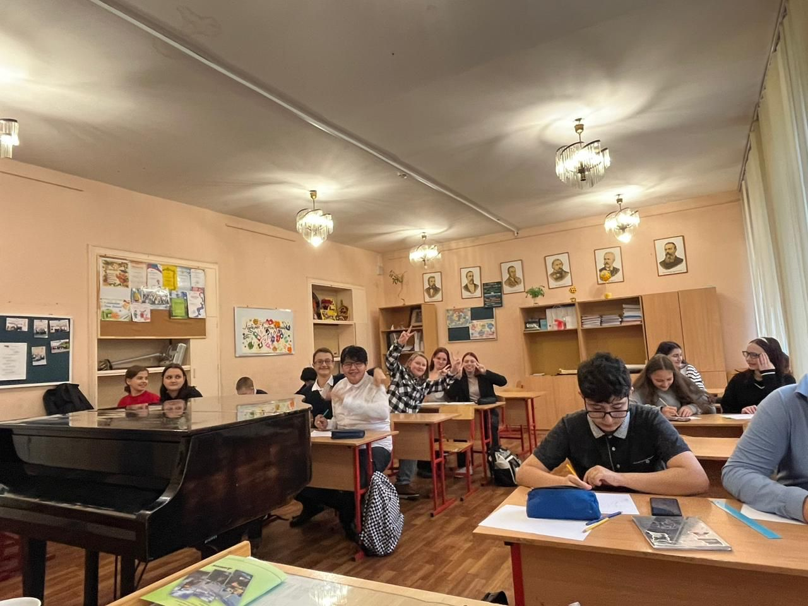

Здоровье – бесценное достояние не только каждого человека, но и всего общества. При встречах, расставаниях с близкими и дорогими людьми мы желаем им доброго и крепкого здоровья т.к. это – основное условие и залог полноценной и счастливой жизни. Здоровье помогает нам выполнять наши планы, успешно решать основные жизненные задачи, преодолевать трудности. Каждому из нас присуще желание быть сильным и здоровым, сохранить как можно дольше подвижность, бодрость, энергию и достичь долголетия. Эта главная ценность жизни. Его не купишь ни за какие деньги, его надо сохранять, оберегать и улучшать смолоду, с первых дней жизни ребенка и особенно в школьном возрасте.

